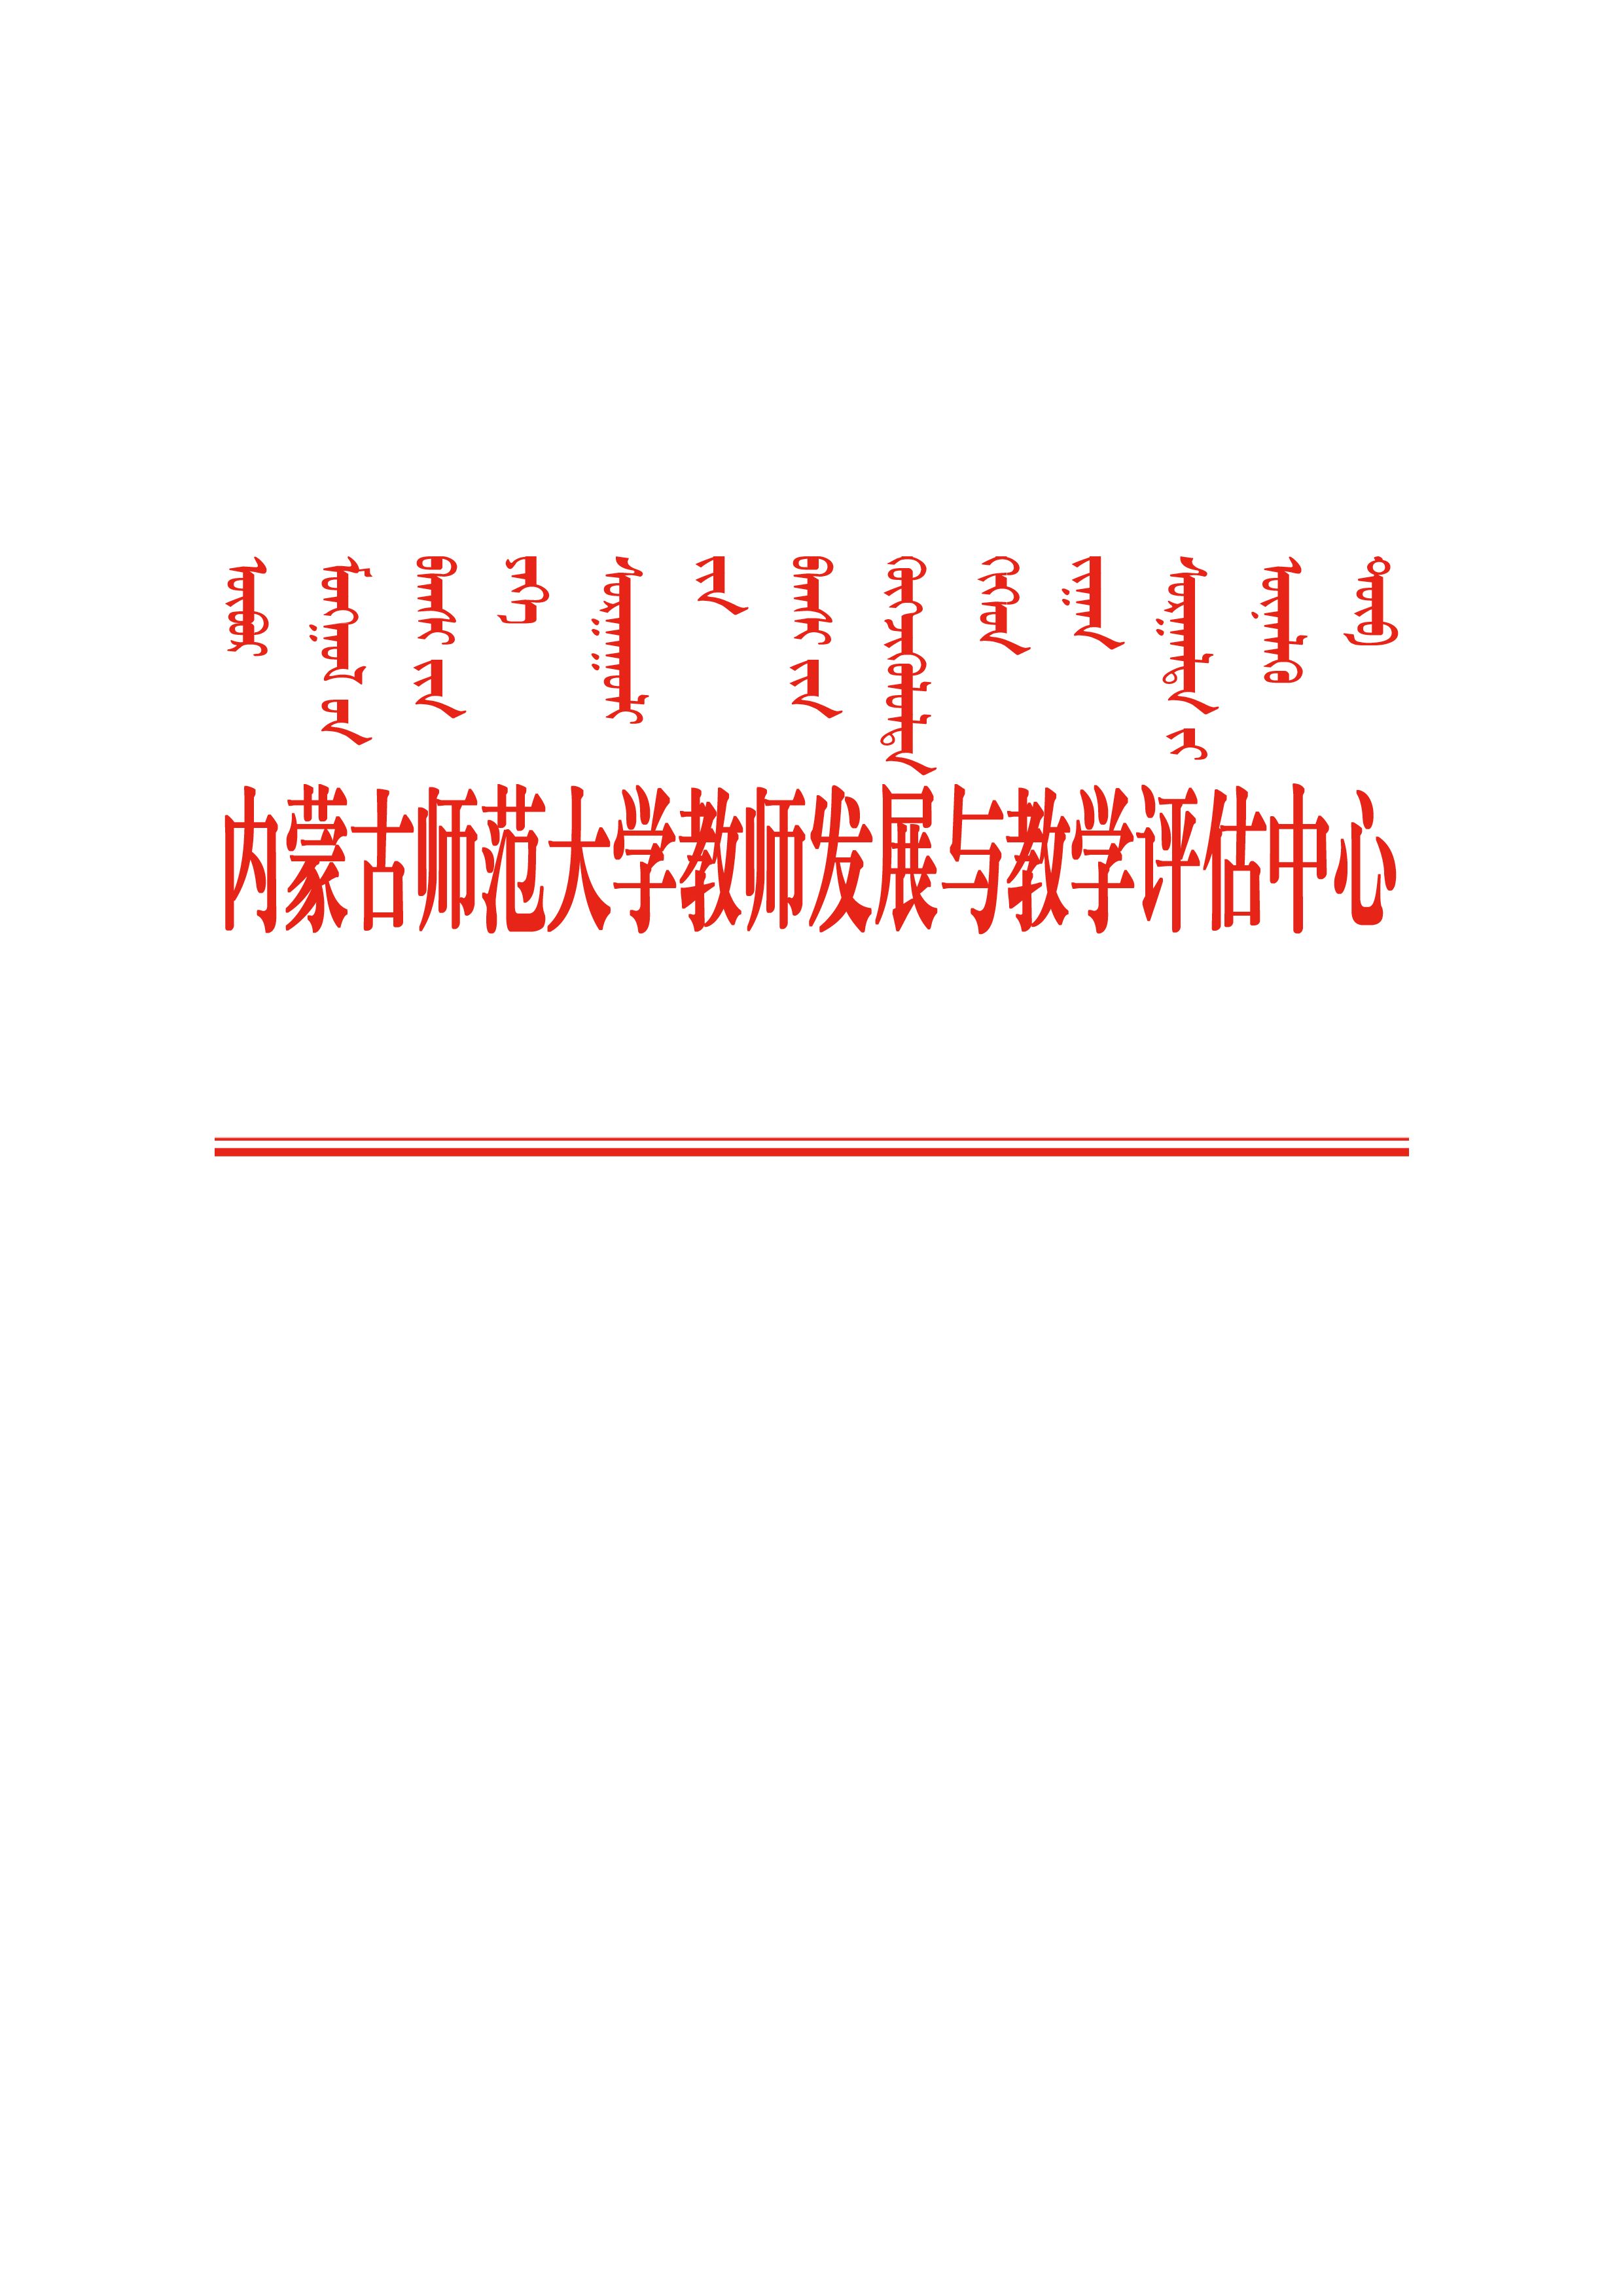

教发评估发﹝2019﹞4号

关于开展2018-2019学年第二学期

“如何打造金课”系列讲座的通知

各教学单位：

为切实提高课程教学质量，落实新时代全国高等学校本科教育工作会议的精神,打造有深度、有难度、有挑战度的“金课”，根据《关于狠抓新时代全国高等学校本科教育工作会议精神落实的通知》（教高函﹝2018﹞8号）的规定和学校第十一次党代会精神，同时结合2019年度教师发展工作计划，决定开展“如何打造金课”系列专题讲座，现将有关事项通知如下：

一、培训对象

我校在职教学岗教师

二、系列讲座安排计划

|  |  |  |  |  |
| --- | --- | --- | --- | --- |
| 序号 | 教学工作坊主题 | 主讲人 | 时间安排 | 地点 |
| 1 | 如何打造金课系列讲座一 | 郭世荣 | 3月19日  9:00-11:30 | 田楼  406教室 |
| 2 | 如何打造金课系列讲座二 | 敖其 | 4月份 | 待定 |
| 3 | 如何打造金课系列讲座三 | 代钦 | 5月份 | 待定 |
| 4 | 如何打造金课系列讲座四 | 海春兴 | 6月份 | 待定 |

三、报名方式

1.微信扫码预约报名



2.报名方式二：电话预约报名

联系人：张衍伟 报名电话：0471-4393647

3.报名方式三：电子邮箱预约报名

各教学单位填写《如何打造金课系列讲座一报名表》（见附件），发送至电子邮箱：zhangyw@imnu.edu.cn

要求各教学单位积极选派教学岗教师参加，参加讲座记入教师培训档案。讲座名额限30人左右，报名从速。

特此通知

附件：《如何打造金课系列讲座一报名表》

二〇一九年三月六日

附件

如何打造金课系列讲座一报名表

**学院：**

|  |  |  |  |  |  |  |  |
| --- | --- | --- | --- | --- | --- | --- | --- |
| 序号 | 工号 | 姓名 | 性别 | 民族 | 职务/职称 | 手机号 | 电子邮箱 |
| 1 |  |  |  |  |  |  |  |
| 2 |  |  |  |  |  |  |  |
| … |  |  |  |  |  |  |  |

注：报名表发送至电子邮箱：zhangyw@imnu.edu.cn